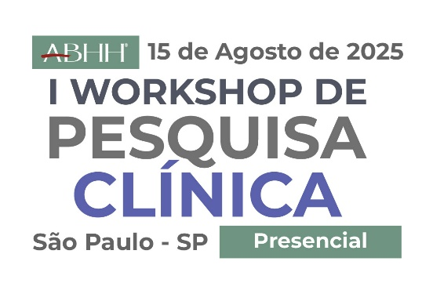
SOLICITAÇÃO DE REEMBOLSO DE INSCRIÇÃO

Venho por meio deste solicitar o reembolso da minha inscrição no I Workshop de Pesquisa Clínica da ABHH, que ocorrerá no dia 15 de agosto de 2025.
• Lembrando que, conforme as diretrizes do evento, a solicitação de cancelamento de inscrição e reembolso deverá ser submetida à Secretaria até o dia 1/08/2025.
Após esta data, não serão aceitos cancelamentos.
A devolução de valores pagos será efetuada até 60 dias após a realização do evento e será correspondente a 60% do valor pago, sujeito a análise.
Envio abaixo meus dados para a solicitação:
- Nome Completo:
- Valor Pago:
- Método de Pagamento:
- Dados bancários (Chave Pix):
- E-mail:
- Celular com DDD:

Atenciosamente,

____________________________________________________________
Assinatura

Data: ____/____/2025

